Министерство образования Республики Беларусь

Учреждение образования

«Брестский Государственный технический университет»

Кафедра ИИТ

**Лабораторная работа №5**

По дисциплине «Проектирование баз знаний»

Тема: «Создание приложения для работы с БД и организация пользовательского интерфейса»

**Выполнил:**

Студент 3 курса

Группы ИИ-21

Карагодин Д.Л.

**Проверил:**

Савонюк В.А.

Брест 2023

**Цель работы:** получить навыки разработки приложений БД и организации пользовательского интерфейса.

**Ход работы:**

Задание:

1. Изучить материал, приведенный в “К лабораторной работе 5.doc”.

2. На основании логической модели (в соответствии с вариантом Лабораторной работы №1) создать приложение и организовать пользовательский интерфейс, используя соответствующие элементы и методы.

**Вариант 5**

|  |  |  |  |  |
| --- | --- | --- | --- | --- |
| Вариант 5 | - | Услуги |  |  |
| 1 | **Код услуги** | название | стоимость | продолжительность |
| 2 | **фирма** | адрес | телефон |  |
| 3 | **Код услуги** | **фирма** | **дата заказа** | кол.заказов |

**Фирмы:**

|  |  |  |
| --- | --- | --- |
| Фирма | Адрес | Телефон |
| Фирма 1 | Адрес 1 | 111-1111 |
| Фирма 10 | Адрес 10 | 555-35-35 |
| Фирма 11 | Адрес 11 | 1111-1111 |
| Фирма 12 | Адрес 12 | 1212-1212 |
| Фирма 13 | Адрес 13 | 1313-1313 |
| Фирма 14 | Адрес 14 | 1414-1414 |
| Фирма 15 | Адрес 15 | 1515-1515 |
| Фирма 16 | Адрес 16 | 1616-1616 |
| Фирма 17 | Адрес 17 | 1717-1717 |
| Фирма 18 | Адрес 18 | 1818-1818 |
| Фирма 19 | Адрес 19 | 1919-1919 |
| Фирма 2 | Адрес 2 | 222-2222 |
| Фирма 20 | Адрес 20 | 2020-2020 |
| Фирма 4 | Адрес 4 | 444-4444 |
| Фирма 5 | Адрес 5 | 555-5555 |
| Фирма 6 | Адрес 6 | 666-6666 |
| Фирма 7 | Адрес 7 | 777-7777 |
| Фирма 8 | Адрес 8 | 888-8888 |
| Фирма 9 | Адрес 9 | 999-9999 |

**Заказы:**

|  |  |  |  |
| --- | --- | --- | --- |
| Код услуги | Фирма | Дата заказа | Кол-во заказов |
| 1 | Фирма 1 | 2023-10-01 | 5 |
| 2 | Фирма 2 | 2023-10-02 | 3 |
| 3 | Фирма 3 | 2023-10-03 | 2 |
| 4 | Фирма 4 | 2023-10-04 | 1 |
| 5 | Фирма 5 | 2023-10-05 | 4 |
| 6 | Фирма 6 | 2023-10-06 | 2 |
| 7 | Фирма 7 | 2023-10-07 | 3 |
| 8 | Фирма 8 | 2023-10-08 | 1 |
| 9 | Фирма 9 | 2023-10-09 | 2 |
| 10 | Фирма 10 | 2023-10-10 | 4 |
| 11 | Фирма 11 | 2023-10-11 | 3 |
| 13 | Фирма 13 | 2023-10-13 | 2 |
| 14 | Фирма 14 | 2023-10-14 | 5 |
| 16 | Фирма 16 | 2023-10-16 | 2 |
| 17 | Фирма 17 | 2023-10-17 | 1 |
| 19 | Фирма 19 | 2023-10-19 | 4 |
| 20 | Фирма 20 | 2023-10-20 | 2 |

**Услуги:**

|  |  |  |  |
| --- | --- | --- | --- |
| КодУслуги | Название | Стоимость | Продолжительность |
| 1 | Услуга 1 | 50,00 | 01:00:00.000000 |
| 2 | Услуга 2 | 90,00 | 01:30:00.000000 |
| 3 | Услуга 3 | 60,00 | 00:45:00.000000 |
| 5 | Услуга 5 | 90,00 | 01:30:00.000000 |
| 6 | Услуга 6 | 40,00 | 00:40:00.000000 |
| 7 | Услуга 7 | 55,00 | 01:15:00.000000 |
| 8 | Услуга 8 | 70,00 | 01:30:00.000000 |
| 9 | Услуга 9 | 80,00 | 01:45:00.000000 |
| 10 | Услуга 10 | 65,00 | 01:15:00.000000 |
| 11 | Услуга 11 | 95,00 | 02:30:00.000000 |
| 13 | Услуга 13 | 45,00 | 00:30:00.000000 |
| 14 | Услуга 14 | 85,00 | 01:30:00.000000 |
| 16 | Услуга 16 | 70,00 | 01:45:00.000000 |
| 17 | Услуга 17 | 55,00 | 01:15:00.000000 |
| 19 | Услуга 19 | 90,00 | 01:45:00.000000 |
| 20 | Услуга 20 | 40,00 | 00:40:00.000000 |

**Главное окно:**

**Код программы:**

using System;

using System.Windows.Forms;

namespace BD5{

public partial class Form1 : Form{

public Form1(){

InitializeComponent();}

private void button1_Click(object sender, EventArgs e){

Form2 form = new Form2();

form.ShowDialog();}

private void button2_Click(object sender, EventArgs e){

Form3 form = new Form3();

form.ShowDialog();}

private void button3_Click(object sender, EventArgs e){

Form4 form = new Form4();

form.ShowDialog();}

}}

**Результат программы:**

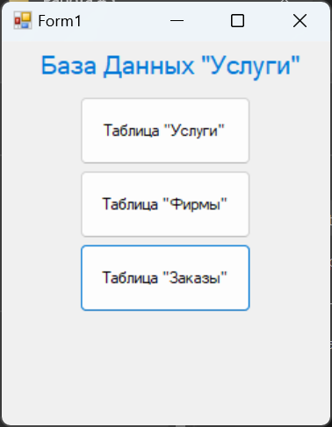

**Таблица «Услуги»:**

**Код программы:**

using System;

using System.Windows.Forms;

namespace BD5{

public partial class Form2 : Form{

public Form2(){

InitializeComponent();

}

private void услугиBindingNavigatorSaveItem_Click(object sender, EventArgs e){

this.Validate();

this.услугиBindingSource.EndEdit();

this.tableAdapterManager.UpdateAll(this.услугиDataSet);}

private void Form2_Load(object sender, EventArgs e){

this.услугиTableAdapter.Fill(this.услугиDataSet.Услуги);}

private void button1_Click(object sender, EventArgs e){

услугиBindingSource.MoveFirst();}

private void button2_Click(object sender, EventArgs e){

услугиBindingSource.MoveLast();}

private void button3_Click(object sender, EventArgs e){

услугиBindingSource.MovePrevious();}

private void button4_Click(object sender, EventArgs e){

услугиBindingSource.MoveNext();}

private void button5_Click(object sender, EventArgs e){

this.Validate();

this.услугиBindingSource.EndEdit();

this.tableAdapterManager.UpdateAll(this.услугиDataSet);}

private void button6_Click(object sender, EventArgs e){

услугиBindingSource.AddNew();}

private void button7_Click(object sender, EventArgs e){

услугиBindingSource.RemoveCurrent();}

}}

**Результат программы:**

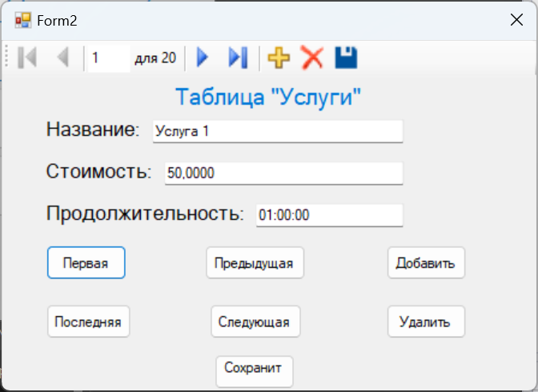

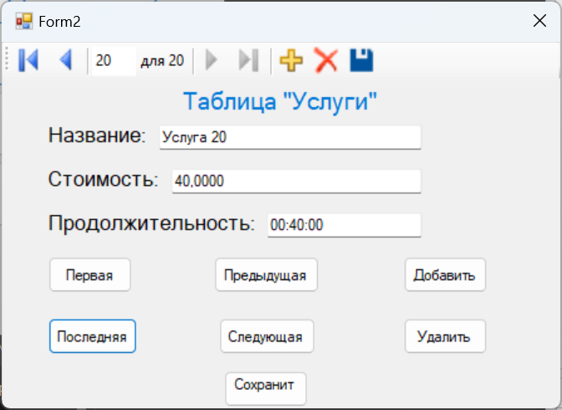

**Таблица «Заказы»:**

**Код программы:**

using System;

using System.Windows.Forms;

namespace BD5{

public partial class Form4 : Form{

public Form4(){

InitializeComponent();}

private void заказыBindingNavigatorSaveItem_Click(object sender, EventArgs e){

this.Validate();

this.заказыBindingSource.EndEdit();

this.tableAdapterManager.UpdateAll(this.услугиDataSet);}

private void Form4_Load(object sender, EventArgs e){

this.заказыTableAdapter.Fill(this.услугиDataSet.Заказы);}

private void button1_Click(object sender, EventArgs e){

заказыBindingSource.MoveFirst();}

private void button2_Click(object sender, EventArgs e){

заказыBindingSource.MoveLast();}

private void button3_Click(object sender, EventArgs e){

заказыBindingSource.MovePrevious();}

private void button4_Click(object sender, EventArgs e){

заказыBindingSource.MoveNext();}

private void button5_Click(object sender, EventArgs e){

this.Validate();

this.заказыBindingSource.EndEdit();

this.tableAdapterManager.UpdateAll(this.услугиDataSet);}

private void button6_Click(object sender, EventArgs e){

заказыBindingSource.AddNew();}

private void button7_Click(object sender, EventArgs e){

заказыBindingSource.RemoveCurrent();}

}}

**Результат программы:**

**Таблица «Фирмы»:**

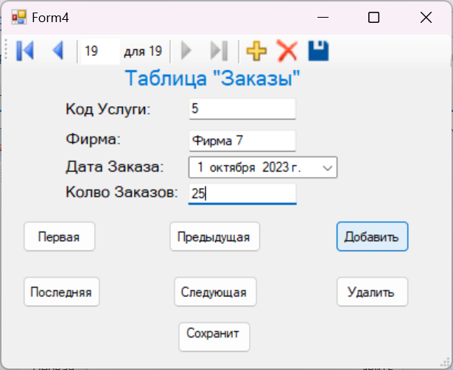

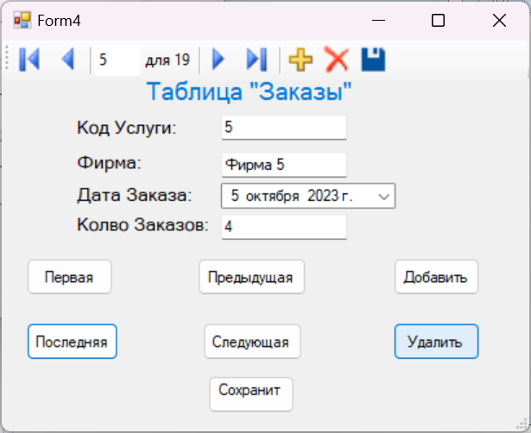

**Код программы:**

using System;

using System.Windows.Forms;

namespace BD5{

public partial class Form3 : Form{

public Form3(){

InitializeComponent();}

private void фирмыBindingNavigatorSaveItem_Click(object sender, EventArgs e){

this.Validate();

this.фирмыBindingSource.EndEdit();

this.tableAdapterManager.UpdateAll(this.услугиDataSet);}

private void Form3_Load(object sender, EventArgs e){

this.фирмыTableAdapter.Fill(this.услугиDataSet.Фирмы);}

private void button1_Click(object sender, EventArgs e){

фирмыBindingSource.MoveFirst();}

private void button2_Click(object sender, EventArgs e){

фирмыBindingSource.MoveLast();}

private void button3_Click(object sender, EventArgs e){

фирмыBindingSource.MovePrevious();}

private void button4_Click(object sender, EventArgs e){

фирмыBindingSource.MoveNext();}

private void button5_Click(object sender, EventArgs e){

this.Validate();

this.фирмыBindingSource.EndEdit();

this.tableAdapterManager.UpdateAll(this.услугиDataSet);}

private void button6_Click(object sender, EventArgs e){

фирмыBindingSource.AddNew();}

private void button7_Click(object sender, EventArgs e){

фирмыBindingSource.RemoveCurrent();}

}}

**Результат программы:**

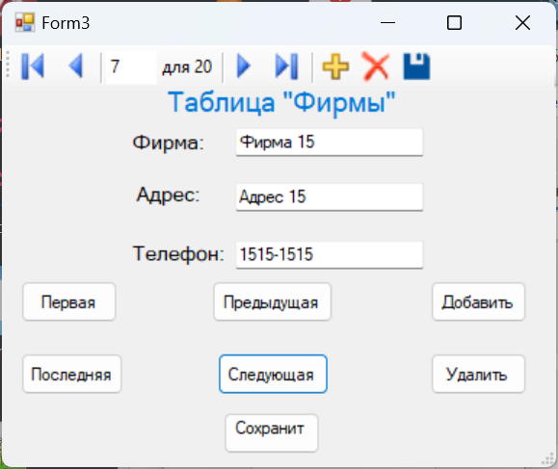

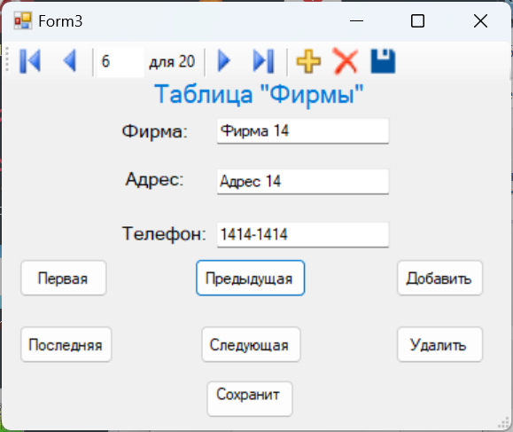

**Вывод:** получил навыки разработки приложений БД и организации пользовательского интерфейса.